V 1 (L) – Sauerstoffkonzentrationen in Wasser
In diesem Versuch soll eine Redoxreaktion von Mangan(II)-Chlorid genutzt werden, die zur Bestimmung des Sauerstoffgehalts von Lösungen entwickelt wurde. Das Hauptaugenmerk soll für uns allerdings nicht auf der Analyse des Wassers, sondern auf der Redoxreaktion und der Farbveränderung der Lösungen selber liegen. Es wäre gut, wenn die SuS bereits ein wenig Wissen über Ionen und vor allem die Löslichkeit von Sauerstoff in Wasser hätten.

Gefahrenstoffe
 | Sauerstoff (Druckgasflasche): H270, H280, P220, P244, P403, P370+P376
 | Mangan(II)-chlorid: H301, H411, P273, P309+P310
 | Natriumhydroxid: H314, H290, P280, P301+P330+P331, P305+P351+P338
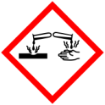 |  | 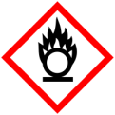 |  |  |  |  | 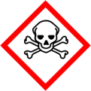 |  | 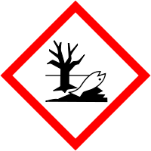

Materialien: 3 Erlenmeyerkolben (300 mL) mit passenden Stopfen, Magnetrührer mit Heizplatte, 10 mL Pipette
Chemikalien: Mangan(II)-chlorid, Natriumhydroxid, Sauerstoff (aus der Druckgasflasche)
Durchführung: Jeder der drei Erlenmeyerkolben wird so weit mit Wasser gefüllt, dass nach Verschließen mit dem Stopfen keine Luft mehr in dem Gefäß verbleibt. Das Wasser in einem der Kolben wird über mindestens 3 Stunden entgast, indem das Wasser auf einem Magnetrührer mit Heizplatte auf ca. 50°C erwärmt und permanent gerührt wird. Gegebenenfalls können Luftbläschen innen am Rand des Kolbens durch Kratzen mit einem Glasstab entfernt werden. Der zweite Kolben bleibt unbehandelt und wird direkt verschlossen während der dritte ca. 10 Minuten lang mit Sauerstoff begast wird. Dann werden in jedem Kolben erst ca. 1,5 mL Natronlauge (5 g Natriumhydroxid auf 10 mL Wasser) und 1,5 mL Mangan(II)-chlorid Lösung (8 g auf 10 mL) auf den Boden pipettiert. Nach Verschließen der Kolben werden sie gründlich geschüttelt und die Beobachtungen verglichen.
Beobachtung: In dem Kolben mit dem entgasten Wasser bildet sich nur wenig weißlich-durchsichtiger Niederschlag und die Lösung bleibt relativ hell. In dem Kolben mit dem unbehandelten Wasser bildet sich ein wenig dunkler Niederschlag, weshalb die ganze Lösung dunkler wirkt und in dem Kolben mit dem begasten Wasser bildet sich viel dunkler Niederschlag. Alle drei Kolben werden trüb.
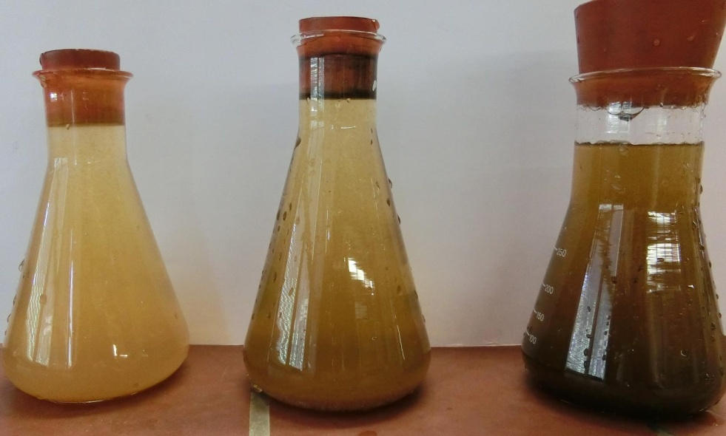
Abb. 1 - Nachweis von Sauerstoff in Wasser, links entgast, mitte unbehandelt, rechts begast
Deutung: Je nach Sauerstoffgehalt der Probe reagiert unterschiedlich viel Mangan(II)-chlorid. Außerdem wird dieses, je nach Sauerstoffkonzentration, unterschiedlich weit oxidiert, was auch zu leichten Farbunterschieden der Lösungen führt. Der ausgefallene Stoff im ersten Reagenzglas ist vermutlich Manganhydroxid. Die generelle, vereinfachte Wortgleichung würde lauten
Mangan²⁺ $→$ Mangan^{x+} + (x-2)Elektronen
Sauerstoff + Elektronen $→$ Sauerstoffanion

Entsorgung: Manganreste werden im Behälter für Schwermetalle entsorgt während Reste der Natronlauge entweder in einem Säure-Base-Behälter oder verdünnt über den Abfluss entsorgt werden können.
Literatur: Wolff, R. und Glaum, E. (Hrsg.) (1987) Flörke/Wolff-Kursthemen Chemie.
Band 3: Spezielle Chemische Arbeitsgebiete. Bonn: Ferd. Dümmler Verlag.

Unterrichtsanschlüsse Dieser Versuch kann genutzt werden, um in das Thema der Redoxreaktionen mit Flüssigkeiten einzusteigen. Wie bereits erwähnt, eignet er sich besonders gut als Überleitung von den Themen Luft oder Wasser.

